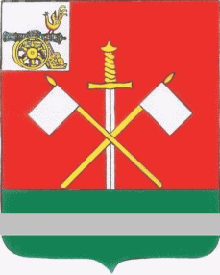
СМОЛЕНСКАЯ ОБЛАСТЬ
МОНАСТЫРЩИНСКИЙ ОКРУЖНОЙ СОВЕТ ДЕПУТАТОВ

Р Е Ш Е Н И Е

от 01 ноября 2024 года № 27
Об избрании заместителя Председателя Монастырщинского окружного Совета депутатов первого созыва

В соответствии со статьей 15 Регламента Монастырщинского окружного Совета депутатов, Монастырщинский окружной Совет депутатов,

РЕШИЛ:

- Избрать заместителем Председателя Монастырщинского окружного Совета депутатов первого созыва Солдатенкова Николая Ивановича депутата от избирательного округа №1 с «01» ноября 2024 года.
- Настоящее решение разместить на официальном сайте Администрации муниципального образования «Монастырщинский район» Смоленской области в информационно-телекоммуникационной сети «Интернет».
- Настоящее решение вступает в силу со дня подписания.

Глава муниципального образования «Монастырщинский район» Смоленской области | Председатель  Монастырщинского окружного  Совета депутатов
В.Б. Титов | П.А. Счастливый

